Chequeo funcionamiento del PC

Contenido De La Memoria

**Paso 1:** **Inicie sesión en la computadora.** 4

**Paso 2:** **Solucionar el problema de hardware.** 4

**a)** **¿Qué problema descubrió?** 4

**1.** **Las respuestas pueden variar, por ejemplo: No se enciende ninguna luz LED de HDD o el error “no se encontró ningún sistema operativo”.** 4

**2.** **Las respuestas pueden variar, por ejemplo: Mensaje de error de POST o la secuencia de sonidos, la computadora no arranca.** 4

**3.** **Las respuestas pueden variar, por ejemplo: No se enciende ninguna luz LED del panel frontal, la computadora no se iniciará.** 4

**4.** **Las respuestas pueden variar, por ejemplo: LED del panel frontal encendida, la computadora no se iniciará.** 4

**5.** **Las respuestas pueden variar, por ejemplo: No se enciende ninguna luz LED del panel frontal, la computadora no se iniciará.** 4

**6.** **Las respuestas pueden variar, por ejemplo: Los ventiladores del gabinete no giran.** 4

**7.** **Las respuestas pueden variar, por ejemplo: La computadora no se enciende.** 4

**8.** **Las respuestas pueden variar, por ejemplo: La computadora no se enciende.** 4

**b)** **¿Qué pasos siguió para determinar cuál era el problema?** 4

**1.** **Examinar la conexión de suministro de energía al disco duro.** 4

**2.** **Examinar la placa madre para ver si hay componentes flojos o faltantes.** 4

**3.** **Examinar la conexión de suministro de energía: toma corriente de pared y placa madre.** 4

**4.** **Examinar la placa madre para ver si hay componentes flojos o faltantes.** 5

**5.** **Examinar la conexión del cable de alimentación al tomacorriente de pared.** 5

**6.** **Examinar la conexión de suministro de energía de los ventiladores.** 5

**7.** **Examinar las conexiones del panel frontal del gabinete a la placa madre.** 5

**8.** **Examinar la conexión del cable de alimentación al tomacorriente de pared.** 5

**9.** **Examinar también el interruptor de la fuente de alimentación.** 5

**c)** **¿Cuál es la causa del problema?** 5

**1.** **El cable de energía está desconectado del disco duro.** 5

**2.** **No hay RAM instalada.** 5

**3.** **La alimentación no está conectada a la placa madre.** 5

**4.** **No se instaló la CPU.** 5

**5.** **El cable de alimentación está desenchufado del tomacorriente de pared.** 5

**6.** **Los ventiladores del gabinete están desconectados de la placa madre.** 5

**7.** **La conexión del botón de encendido del panel frontal se encuentra invertida o desconectada.** 5

**d)** **La fuente de alimentación no funciona.** 5

**1.** **Indique los pasos que siguió para resolver el problema.** 5

**e)** **Desconectar la alimentación y quitar la cubierta del gabinete.** 5

**1.** **Ubique el cable de alimentación y conéctelo a la placa madre.** 5

**2.** **Armar el gabinete de la PC.** 5

**3.** **Conectar la fuente de alimentación al tomacorriente de pared.** 5

**4.** **Iniciar la PC.** 5

**f)** **Desconectar la alimentación y quitar la cubierta del gabinete.** 6

**1.** **Presionar los clips que sujetan los laterales de la RAM hacia fuera.** 6

**2.** **Alinear la muesca de la RAM con el socket de la RAM.** 6

**3.** **Presionar suavemente hasta que traben los clips.** 6

**4.** **Armar el gabinete de la PC.** 6

**5.** **Conectar la fuente de alimentación al tomacorriente de pared.** 6

**6.** **Iniciar la PC.** 6

**g)** **Desconectar la alimentación y quitar la cubierta del gabinete.** 6

**1.** **Ubicar el cable de alimentación y conectarlo a la placa madre.** 6

**2.** **Armar el gabinete de la PC.** 6

**3.** **Conectar la fuente de alimentación al tomacorriente de pared.** 6

**4.** **Iniciar la PC.** 6

**h)** **Desconectar la alimentación y quitar la cubierta del gabinete.** 6

**1.** **Abrir la palanca ZIF.** 6

**2.** **Alinear el pin 1 de la CPU con el socket de la CPU.** 6

**3.** **Colocar la CPU en el socket con cuidado.** 6

**4.** **Cerrar la palanca ZIF.** 6

**5.** **Aplique una grasa térmica a la CPU** 6

**6.** **Conecte el conjunto disipador térmico de la CPU y el ventilador** 6

**7.** **Armar el gabinete de la PC.** 6

**8.** **Conectar la fuente de alimentación al tomacorriente de pared.** 6

**9.** **Iniciar la PC.** 6

**i)** **Enchufe el cable de alimentación al tomacorriente de pared.** 6

**j)** **Desconectar la alimentación y quitar la cubierta del gabinete.** 6

**1.** **Ubicar el cable de alimentación del ventilador y conectarlo a la placa madre.** 6

**2.** **Armar el gabinete de la PC.** 6

**3.** **Conectar la fuente de alimentación al tomacorriente de pared.** 6

**4.** **Iniciar la PC.** 6

**k)** **Desconectar la alimentación y quitar la cubierta del gabinete.** 6

**1.** **Desconecte las conexiones mal instaladas del botón de encendido del panel frontal.** 6

**2.** **Instale los conectores en la forma correcta.** 6

**3.** **Armar el gabinete de la PC.** 6

**4.** **Conectar la fuente de alimentación al tomacorriente de pared.** 6

**5.** **Iniciar la PC.** 6

**l)** **Desconectar la alimentación y quitar la cubierta del gabinete.** 7

**1.** **Quitar la fuente de alimentación.** 7

**2.** **Instalar una fuente de alimentación que funcione.** 7

**3.** **Armar el gabinete de la PC.** 7

**4.** **Conectar la fuente de alimentación al tomacorriente de pared.** 7

**5.** **Iniciar la PC.** 7

**1.** **Imágenes de información del PC:** 7

**Foto de la Placa Base que está instalada en el equipo:** 7

**PC funcionando correctamente:** 8

**Información del Disco que hay instalado:** 8

**Información de la CPU:** 9

**Información de la Memoria RAM:** 9

**Información de la Memoria RAM por cada Slot:** 10

**Información de la Gráfica:** 10

**Información de la Placa Base:** 11

# **Paso 1: Inicie sesión en la computadora.**

1. Iniciar la PC. ¿La PC arrancó correctamente?

**SI**

1. Si la computadora se inició, inicie sesión con una cuenta con privilegios administrativos. Pruebe todos los dispositivos de hardware internos y externos. ¿Todos los dispositivos funcionan correctamente?

**SI**

1. Si la PC se inició correctamente y el funcionamiento de todos los dispositivos es óptimo, logró resolver correctamente todos los problemas de hardware. Entregue la práctica de laboratorio al instructor.

# **Paso 2: Solucionar el problema de hardware.**

Si no pudo iniciar correctamente la computadora..

Responda las siguientes preguntas después de resolver cada problema.

## **¿Qué problema descubrió?**

### **Las respuestas pueden variar, por ejemplo: No se enciende ninguna luz LED de HDD o el error “no se encontró ningún sistema operativo”.**

### **Las respuestas pueden variar, por ejemplo: Mensaje de error de POST o la secuencia de sonidos, la computadora no arranca.**

### **Las respuestas pueden variar, por ejemplo: No se enciende ninguna luz LED del panel frontal, la computadora no se iniciará.**

### **Las respuestas pueden variar, por ejemplo: LED del panel frontal encendida, la computadora no se iniciará.**

### **Las respuestas pueden variar, por ejemplo: No se enciende ninguna luz LED del panel frontal, la computadora no se iniciará.**

### **Las respuestas pueden variar, por ejemplo: Los ventiladores del gabinete no giran.**

### **Las respuestas pueden variar, por ejemplo: La computadora no se enciende.**

### **Las respuestas pueden variar, por ejemplo: La computadora no se enciende.**

## **¿Qué pasos siguió para determinar cuál era el problema?**

### **Examinar la conexión de suministro de energía al disco duro.**

**SATA/600**

### **Examinar la placa madre para ver si hay componentes flojos o faltantes.**

**COMPONENTES ESTAN OK. Faltaría una gráfica y 2 memorias RAM**

### **Examinar la conexión de suministro de energía: toma corriente de pared y placa madre.**

**REVISADA (OK)**

### **Examinar la placa madre para ver si hay componentes flojos o faltantes.**

**COMPONENTES ESTAN OK. Faltaría una gráfica y 2 memorias RAM**

### **Examinar la conexión del cable de alimentación al tomacorriente de pared.**

**OK**

### **Examinar la conexión de suministro de energía de los ventiladores.**

**OK**

### **Examinar las conexiones del panel frontal del gabinete a la placa madre.**

**OK**

### **Examinar la conexión del cable de alimentación al tomacorriente de pared.**

**OK**

### **Examinar también el interruptor de la fuente de alimentación.**

**NO TIENE**

## **¿Cuál es la causa del problema?**

**NO HAY NINGUN PROBLEMA EN EL EQUIPO**

### **El cable de energía está desconectado del disco duro.**

### **No hay RAM instalada.**

### **La alimentación no está conectada a la placa madre.**

### **No se instaló la CPU.**

### **El cable de alimentación está desenchufado del tomacorriente de pared.**

### **Los ventiladores del gabinete están desconectados de la placa madre.**

### **La conexión del botón de encendido del panel frontal se encuentra invertida o desconectada.**

## **La fuente de alimentación no funciona.**

**FUENTE DE ALIMENTACION OK**

### **Indique los pasos que siguió para resolver el problema.**

## **Desconectar la alimentación y quitar la cubierta del gabinete.**

### **Ubique el cable de alimentación y conéctelo a la placa madre.**

### **Armar el gabinete de la PC.**

### **Conectar la fuente de alimentación al tomacorriente de pared.**

### **Iniciar la PC.**

## **Desconectar la alimentación y quitar la cubierta del gabinete.**

### **Presionar los clips que sujetan los laterales de la RAM hacia fuera.**

### **Alinear la muesca de la RAM con el socket de la RAM.**

### **Presionar suavemente hasta que traben los clips.**

### **Armar el gabinete de la PC.**

### **Conectar la fuente de alimentación al tomacorriente de pared.**

### **Iniciar la PC.**

## **Desconectar la alimentación y quitar la cubierta del gabinete.**

### **Ubicar el cable de alimentación y conectarlo a la placa madre.**

### **Armar el gabinete de la PC.**

### **Conectar la fuente de alimentación al tomacorriente de pared.**

### **Iniciar la PC.**

## **Desconectar la alimentación y quitar la cubierta del gabinete.**

### **Abrir la palanca ZIF.**

### **Alinear el pin 1 de la CPU con el socket de la CPU.**

### **Colocar la CPU en el socket con cuidado.**

### **Cerrar la palanca ZIF.**

### **Aplique una grasa térmica a la CPU**

### **Conecte el conjunto disipador térmico de la CPU y el ventilador**

### **Armar el gabinete de la PC.**

### **Conectar la fuente de alimentación al tomacorriente de pared.**

### **Iniciar la PC.**

## **Enchufe el cable de alimentación al tomacorriente de pared.**

## **Desconectar la alimentación y quitar la cubierta del gabinete.**

### **Ubicar el cable de alimentación del ventilador y conectarlo a la placa madre.**

### **Armar el gabinete de la PC.**

### **Conectar la fuente de alimentación al tomacorriente de pared.**

### **Iniciar la PC.**

## **Desconectar la alimentación y quitar la cubierta del gabinete.**

### **Desconecte las conexiones mal instaladas del botón de encendido del panel frontal.**

### **Instale los conectores en la forma correcta.**

### **Armar el gabinete de la PC.**

### **Conectar la fuente de alimentación al tomacorriente de pared.**

### **Iniciar la PC.**

## **Desconectar la alimentación y quitar la cubierta del gabinete.**

### **Quitar la fuente de alimentación.**

### **Instalar una fuente de alimentación que funcione.**

### **Armar el gabinete de la PC.**

### **Conectar la fuente de alimentación al tomacorriente de pared.**

### **Iniciar la PC.**

**PC INICIA CORRECTAMENTE**

# **Imágenes de información del PC:**

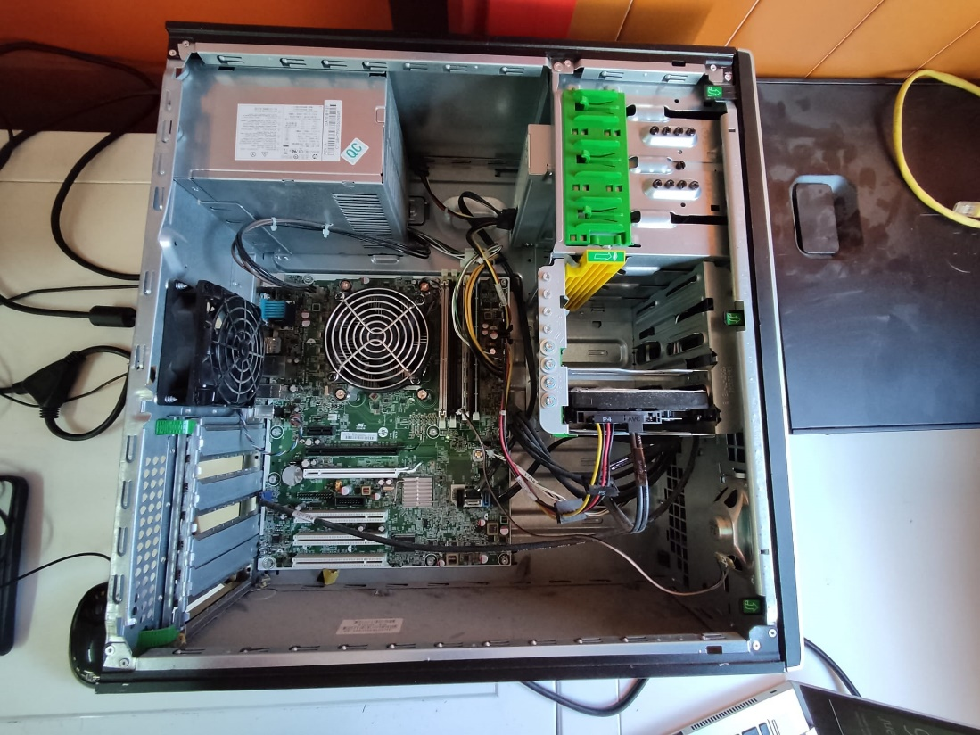

**Foto de la Placa Base que está instalada en el equipo:** además aparece la fuente, ventiladores y más componentes.

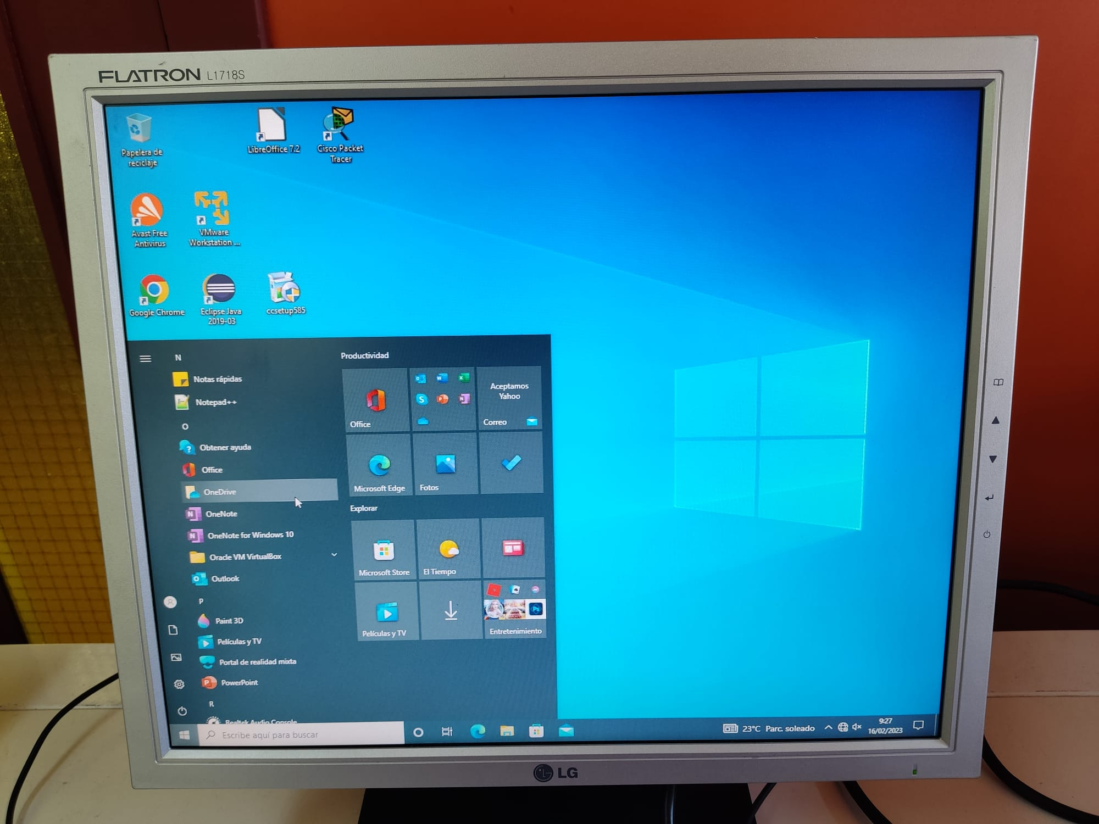

**PC funcionando correctamente:** Después de Quitar la Clave de BIOS y Quitar Clave de Usuarios

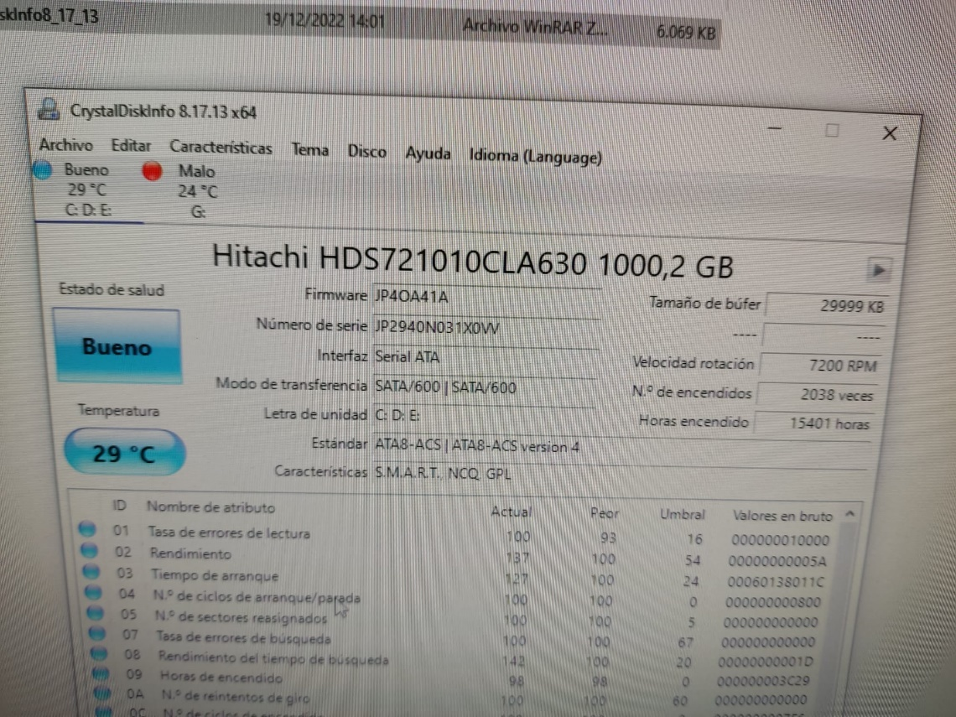

**Información del Disco que hay instalado:** Su estado es bueno

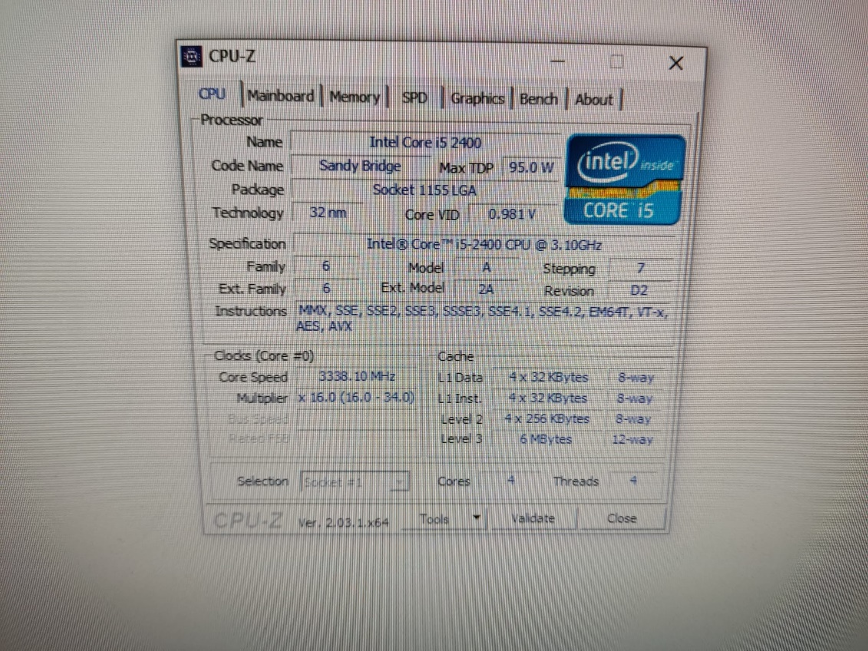

**Información de la CPU:** Tenemos un procesador Intel I5 2400

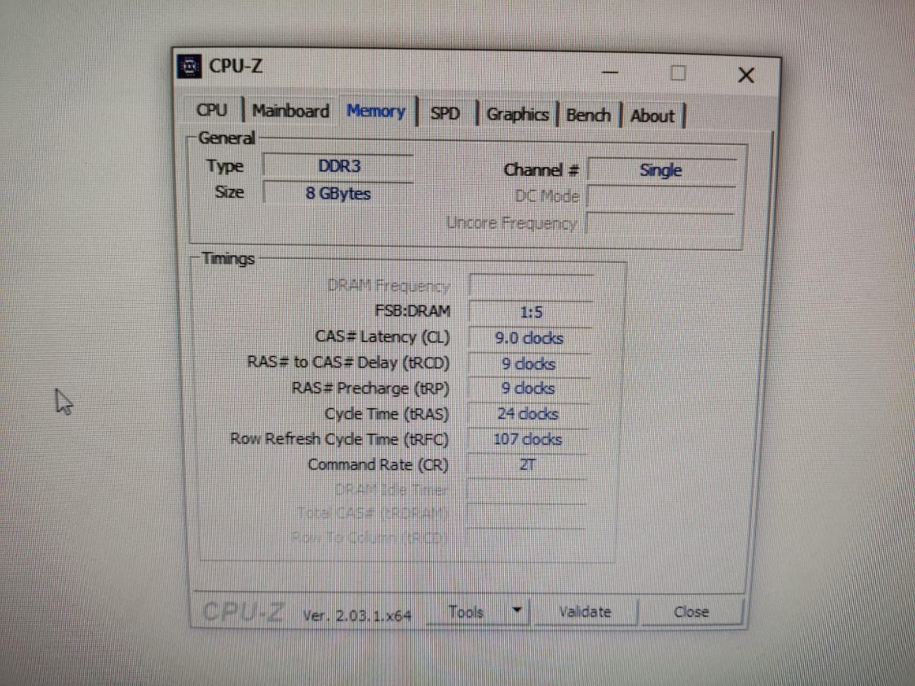

**Información de la Memoria RAM:** Hay instalados 8GB DDR3 en total.

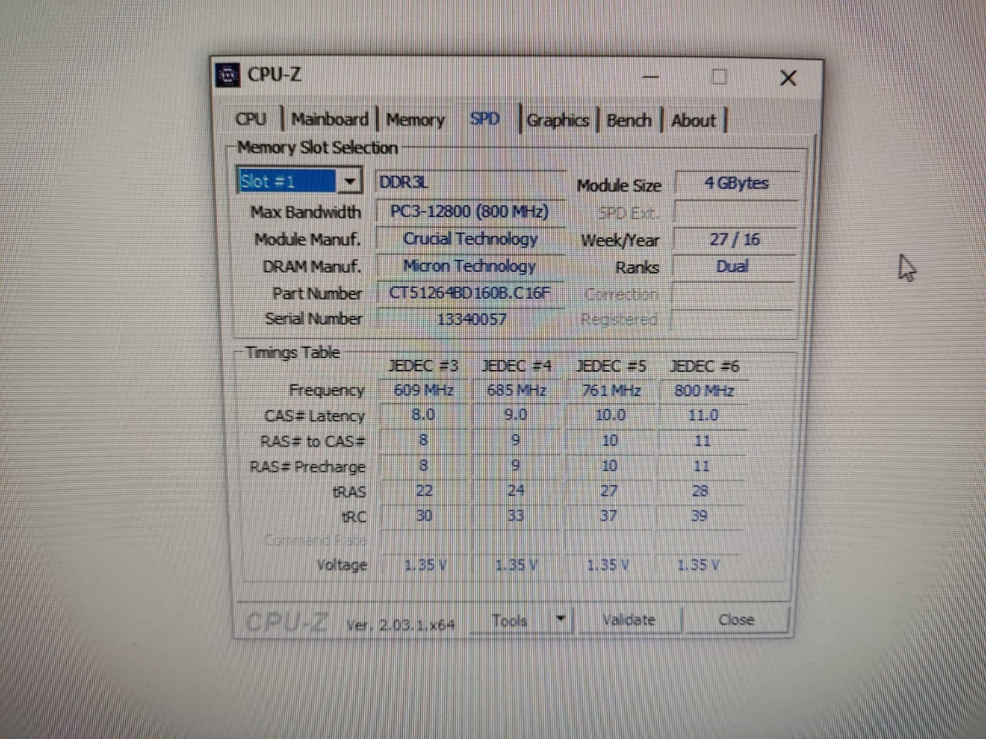

**Información de la Memoria RAM por cada Slot:** Podemos observar los GB de cada memoria por separado, la marca y demás información de la RAM

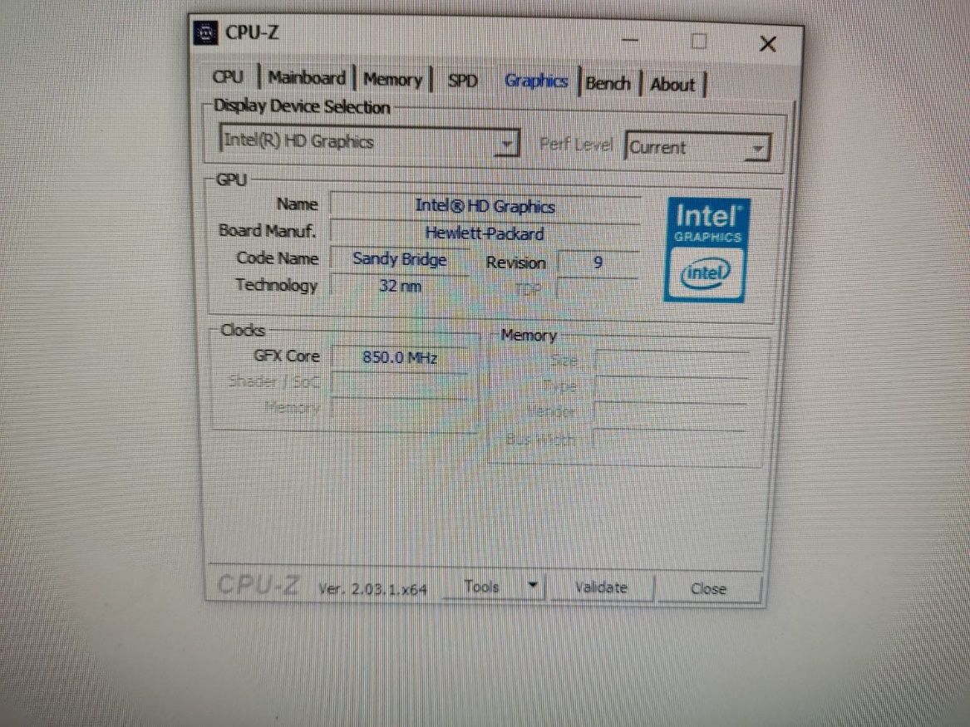

**Información de la Gráfica:** Esta integrada en la propia placa

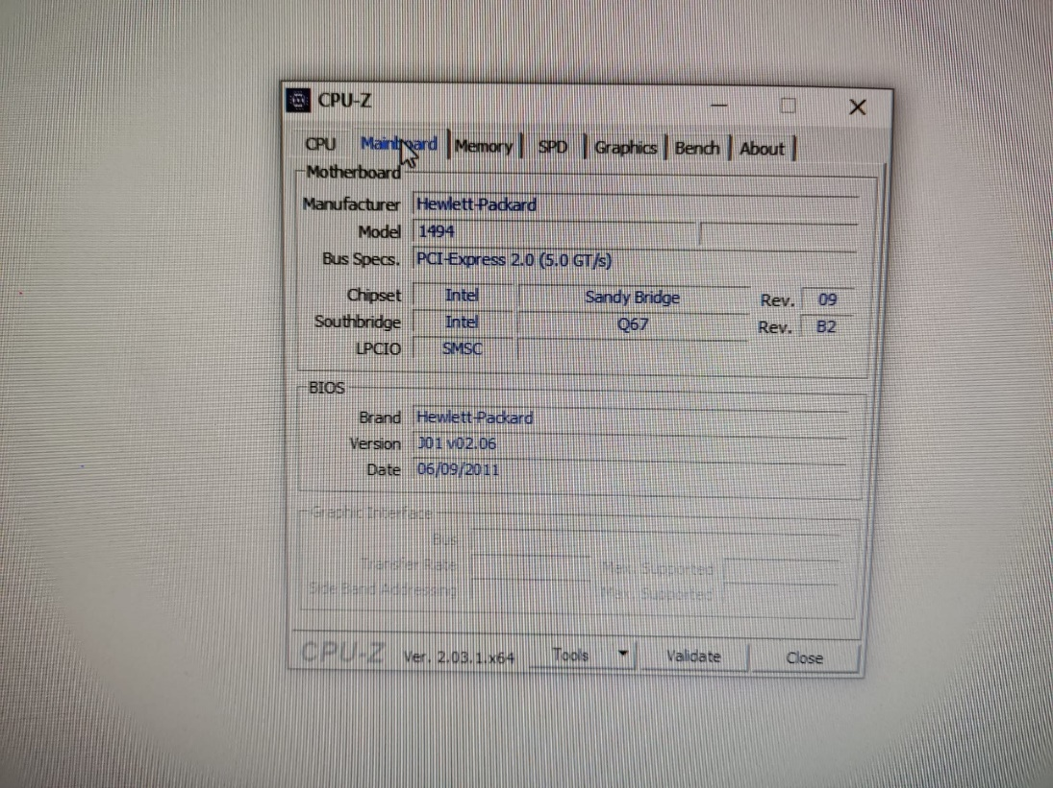

**Información de la Placa Base:** Podemos observar el modelo y la BIOS